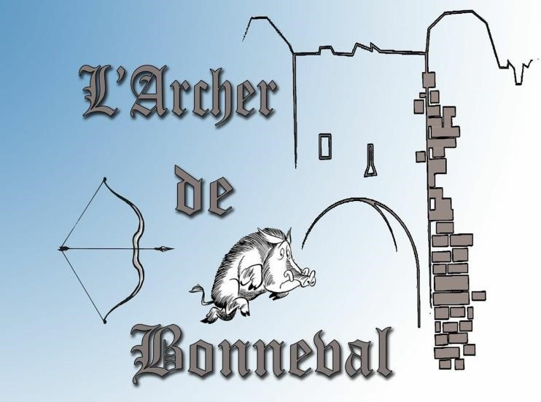

TIR 3 D 1O DECEMBRE 2017

L'archer de Bonneval est heureux de vous inviter à son concours tir 3 D.
Sélectif pour le championnat de France 2018.
CHAMPIONNAT DEPARTEMENTAL
Le 10 décembre 2017 au camping de Bonneval (bois de chievre).
Concours bloqué à 144 archers
Pelotons de 6 -Départ simultanés
Parcours 1X24 cibles.
Arbitres : M Gaigniere. Jean-Louis Mauger
Ouverture du greffe : 7H30
Fermeture du greffe : 8H30
Début des tirs : 8H45
RESULTATS APRES LE REPAS VERS 14H30-15H
Repas 13H (Sur réservation) 11 €uros : paté de sanglier, daube de sanglier pomme de terre, fromage, dessert
Egalement à la buvette : Casse-croute, Boisson, Café.
Licences obligatoire, et certificat médical Tarif: Adultes 10 euros Jeunes: 8 euros
Inscriptions: angelgodon@hotmail.fr TEL : 0644070118

